**УКОРОЧЕННАЯ УЗДЕЧКА**

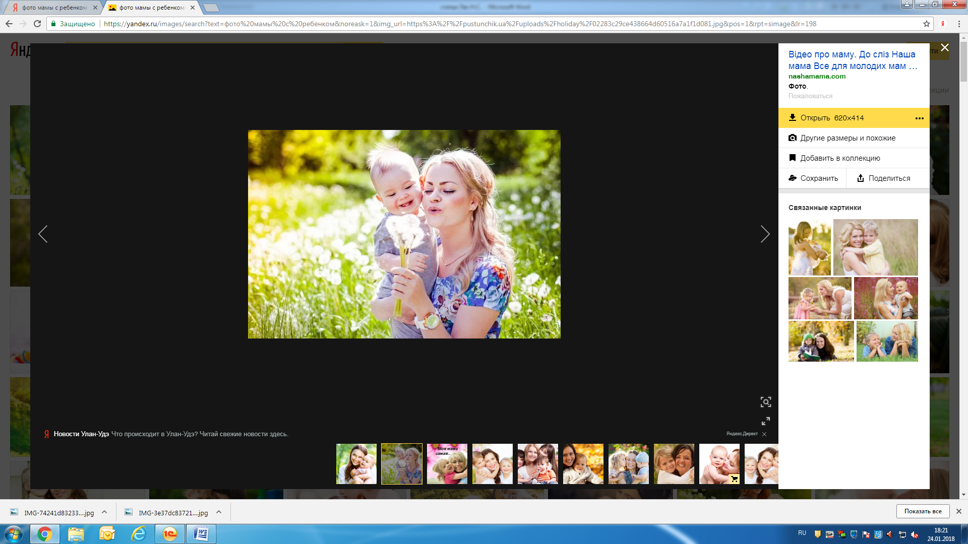 Почти в половине случаев короткая уздечка языка наследуется ребенком от одного из родителей. Уздечка языка представляет собой складку слизистой, которая тянется примерно от середины нижней поверхности языка и прикрепляется к дну ротовой полости на расстоянии 0,5 - 0,8 см шейки передних зубов.

Ненаследственные случаи укорочения подъязычной связки могут быть связаны с вредными воздействиями на эмбрион в первом триместре в период формирования зубочелюстной системы. К числу этиологических факторов относят токсикозы беременных, вирусные заболевания женщины, прием лекарств, стрессы.

Короткая уздечка языка (анкилоглоссия), укороченная подъязычная связка препятствует полному объему движений языка в ротовой полости, не только нарушает функцию сосания, но и мешает формированию правильного звукопроизношения, способствует смещению зубных рядов, формированию неправильного прикуса. Часто мамы отмечают, что ребенок с короткой уздечкой для сосания использует губы, кусает или жует грудь деснами, компенсируя неправильное положение языка и пытаясь увеличить давление на грудь. При сильном напряжении со стороны ребенка, из-за усталости мышц у него может случиться тремор челюстей.

Серцевидная форма языка в приподнятом положении.

Невозможность вытянуть язык так, чтобы кончик был острым

Язык загибается вниз при его выдвижении вперед- признаки короткой уздечки.

Короткая подъязычная связка препятствует правильной артикуляции соноров {Р}, {Рˈ}, {Л}, {Лˈ}, шипящих {Ш}, {Ж}, {Щ}, {Ч}, и других звуков верхней артикуляции {Т}, {Тˈ}, {Д}, {Дˈ}.

В логопедии данное состояние расценивается как механическая дислалия. При полиморфном нарушении звукопроизношения речь ребенка становится неразборчивой и непонятной для окружающих. В школьном возрасте это может быть дислексия, дисграфия.

Короткая уздечка выявляется при визуальном осмотре полости рта. Проблема короткой уздечки языка является междисциплинарной, затрагивающей педиатрию, детскую стоматологию и логопедию. ОБЯЗАТЕЛЬНО НУЖНА КОНСУЛЬТАЦИЯ СПЕЦИАЛИСТОВ!

Логопед Лех Наталья Семеновна